ВСЕРОССИЙСКАЯ ОЛИМПИАДА ШКОЛЬНИКОВ ПО ГЕОГРАФИИ

ОКРУЖНОЙ (МУНИЦИПАЛЬНЫЙ) ЭТАП

ТЕОРЕТИЧЕСКИЙ и ТЕСТОВЫЙ ТУРЫ
возрастная группа (7-8 классы)
2025-2026 учебный год

Уважаемый участник олимпиады!

Вам предстоит выполнить теоретические (письменные) и тестовые задания.
Время выполнения заданий теоретического тура 90 минут, заданий тестового тура 45 минут.
Выполнение тестовых заданий целесообразно организовать следующим образом:
- не спеша, внимательно прочитайте тестовое задание;
- определите, какой из предложенных вариантов ответа наиболее верный и полный;
- напишите букву, соответствующую выбранному Вами ответу;
- продолжайте, таким образом, работу до завершения выполнения тестовых заданий;
- после выполнения всех предложенных заданий еще раз удостоверьтесь в правильности ваших ответов;
- если потребуется корректировка выбранного Вами варианта ответа, то неправильный вариант ответа зачеркните крестиком, и рядом напишите новый.
Предупреждаем Вас, что:
- при оценке тестовых заданий, где необходимо определить один правильный ответ, 0 баллов выставляется за неверный ответ и в случае, если участником отмечены несколько ответов (в том числе правильный), или все ответы;
- при оценке тестовых заданий, где необходимо определить все правильные ответы, 0 баллов выставляется, если участником отмечены неверные ответы, большее количество ответов, чем предусмотрено в задании (в том числе правильные ответы) или все ответы.
Выполнение теоретических (письменных) заданий целесообразно организовать следующим образом:
- не спеша, внимательно прочитайте задание и определите, наиболее верный и полный ответ;
- отвечая на теоретические вопросы и выполняя практические задания, обдумайте и сформулируйте конкретный ответ только на поставленный вопрос;
- если Вы отвечаете на задание, связанное с заполнением таблицы или схемы, не старайтесь детализировать информацию, вписывайте только те сведения или данные, которые указаны в вопросе;
- особое внимание обратите на задания, в выполнении которых требуется выразить Ваше мнение с учетом анализа ситуации или поставленной проблемы. Внимательно и вдумчиво определите смысл вопроса и логику ответа (последовательность и точность изложения). Отвечая на вопрос, предлагайте свой вариант решения проблемы, при этом ответ должен быть кратким, но содержать необходимую информацию;
- после выполнения всех предложенных заданий еще раз удостоверьтесь в правильности выбранных Вами ответов и решений.
Задание теоретического тура считается выполненным, если Вы вовремя сдаете его членам жюри.

Максимальная оценка за тестовый тур – 40 баллов.

Максимальная оценка за теоретический тур – 60 баллов.

Максимальная оценка за два тура – 100 баллов.

ЗАДАНИЯ ТЕСТОВОГО ТУРА
Максимальный балл – 40

1. Кто из ученых в своем труде «О воздухе, водах и местностях» обосновывал связь здоровья, быта и характера народов со средой обитания:
А. Гиппократ
Б. Аристотель
В. Страбон
Г. Эратосфен
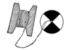
2. Как называется и для чего используется приспособление, изображенное на рисунке
А. Эхолот, для измерения глубины водоёмов и изучения рельефа дна
Б. Батометр Нискина, для отбора проб воды с глубины
В. Лот с грузом, для измерения скорости движения судна
Г. Диск Секки, для измерения прозрачности воды
3. Какой минерал можно поцарапать ногтем
А. Тальк
Б. Апатит
В. Ортоклаз
Г. Корунд
4. Какая форма рельефа НЕ является карстовой по происхождению?
А. Полье
Б. Кар
В. Понор
Г. Колодцы
5. Для чего используется шкала Бофорта?
А. Для определения прозрачности воды
Б. Для определения силы землетрясения
В. Для определения силы ветра
Г. Для определения скорости океанических течений

6. Какая форма рельефа имеет антропогенное происхождение?
А. Террикон
Б. Цирк
В. Карры
Г. Озы
7. Назовите эру, в которую входит палеогеновый период
А. Кайнозой
Б. Палеозой
В. Мезозой
Г. Докембрий
8. Как называются заросли низкорослых, иногда стелющихся кустарников в тундровой зоне?
А. Тераи
Б. Тугаи
В. Ерники
Г. Гольцы
9. Самый большой горный ледник на планете Земля.
А. Ледник Ламберта
Б. Ледник Беринг
В. Ледник Ванджях
Г. Ледник Крузенштерна
10.Сцементированные окатанные обломочные породы размером 10-100 мм.
А. Дресва
Б. Песчаник
В. Конгломерат
Г. Щебень
11. Кривая на поверхности вращения, пересекающая все меридианы под постоянным углом.
А. Локсодрома
Б. Ортодрома
В. Редодрома
Г. Андрома

12. В каком году основано Русское географическое общество
А. 1630 г.
Б. 1913 г.
В. 1756 г.
Г. 1845 г.
13. В каком городе находится штаб-квартира ЮНЕСКО?
А. Нью-Йорк
Б. Амстердам
В. Париж
Г. Мадрид
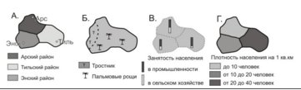
14. Перед вами различные способы картографического изображения явлений и объектов на тематических картах. Какому рисунку соответствует способ качественного фона?
А. А
Б. Б
В. В
Г. Г
15. В каком государстве произрастает самое высокое в мире дерево?
А. Россия
Б. США
В. Австралия
Г. ЮАР
16. У какой из этих планет больше всего естественных спутников?
А. Сатурн
Б. Венера
В. Земля
Г. Марс
17. Что на топографических картах обозначается данным условным знаком?

А. Посевы высокостебельных культур
Б. Заросли кустарников
В. Одиноко стоящие деревья
Г. Хвойные леса

18. Объектом изучения какой науки является многолетняя мерзлота?
А. Потамология
Б. Тельматология
В. Гляциология
Г. Криолитология
19 Каких картографических проекций не существует?
А. Равноугольных
Б. Равновеликих
В. Равносторонних
Г. Равнопромежуточных
20. Создатель самого раннего из сохранившихся до наших дней глобуса
А. Мартин Бехайм
Б. Михаил Васильевич Ломоносов
В. Васко да Гама
Г. Герард Меркатор

ЗАДАНИЯ ТЕОРЕТИЧЕСКОГО ТУРА
Максимальный балл – 60

Задание 1.
Изолинии – это линии на карте, соединяющие точки с одинаковыми значениями какого-либо показателя. Укажите название показателей для следующих изолиний: изобаты, изобары, изотермы, изогиеты, изогалины, изотахи, изоколы, изобаза, изопахита, изодистанты, изохроны.

Задание 2.
Перед вами схематичный геологический профиль. Заполните таблицу с информацией о данных породах, используя информацию с профиля и факты о горных породах. Буквенные обозначения нанесите на геологический профиль.
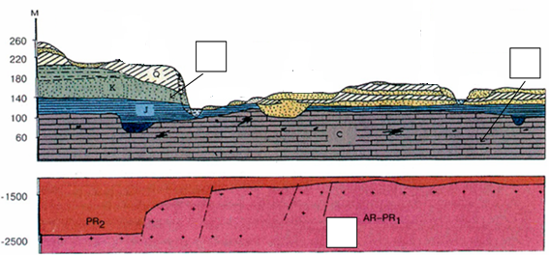
Факты о горных породах:
1. Данная порода образуется в древних морских бассейнах, часто встречаются окаменелые останки живых организмов, находит применения в различных отраслях хозяйства.
2. Порода применяется в качестве отделочного камня по всему миру, немного радиоактивна.
3. Данная порода покрывает до трети площади поверхности отдельных материков, благодаря своим физическим свойствам является причиной одной из планетарных экологических проблем.

Задание 3.
Заполните таблицу о четырёх путешествиях, используя их маршруты.
Путешественники: Васко-да Гама, Афанасий Никитин, Тур Хейердал, Пифей, Марко Поло.
Годы жизни: (1914-2002), (ок.380-310 гг до н.э.), (1254-1324), (перв. полов XV в. -нач. 1475 г), (1460(69)-1524)
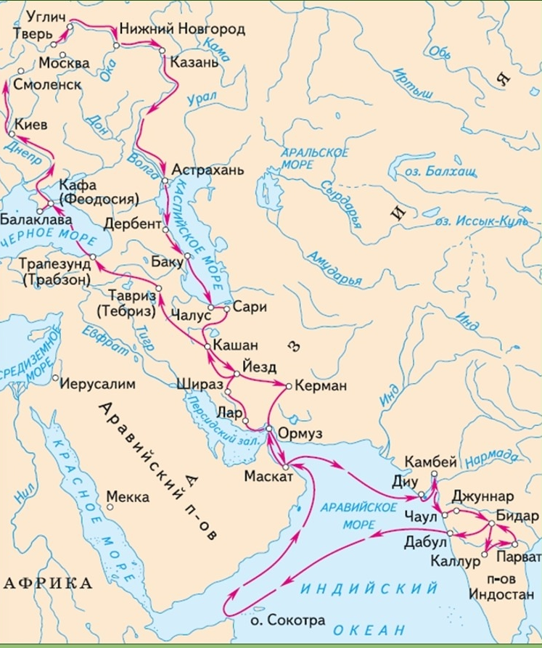 | 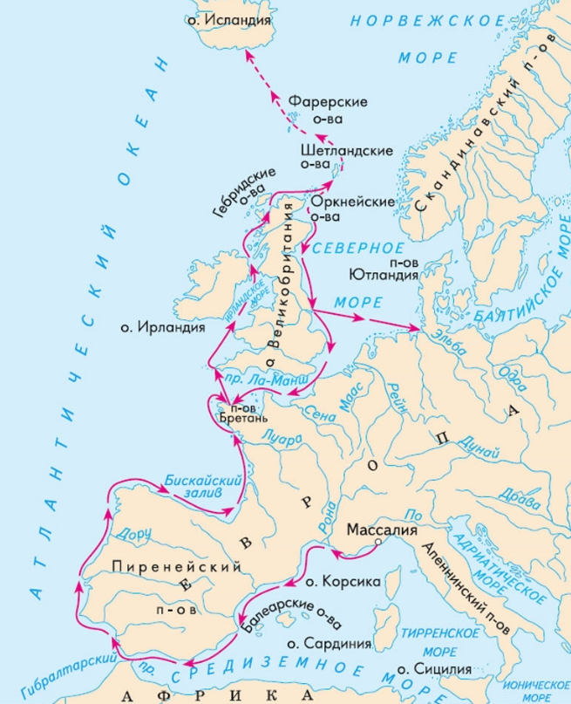
1 | 2
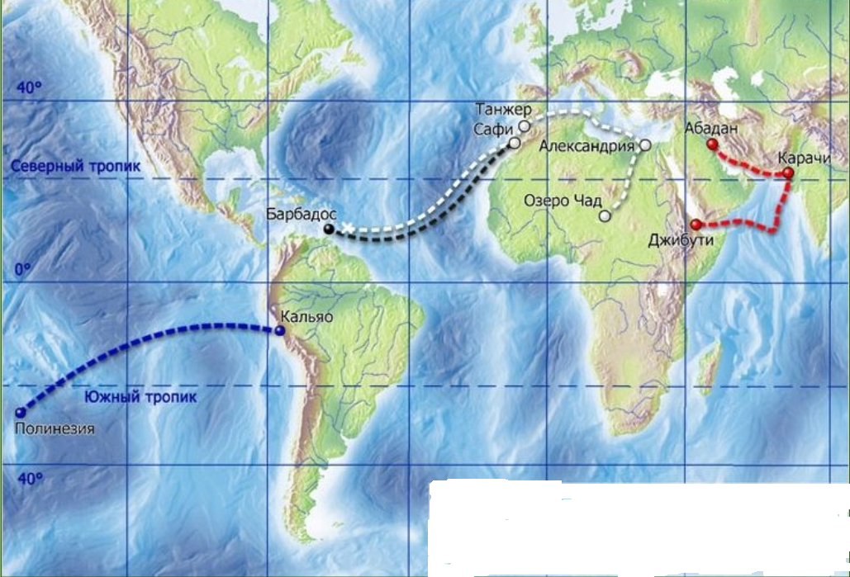 | 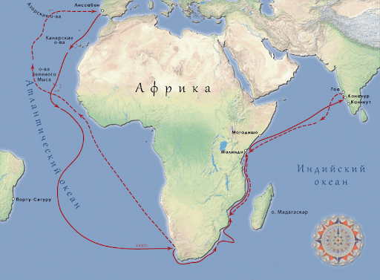
3 | 4

Задание 4.
Для каждой климатограммы укажите климатический пояс и город (из списка).
Список городов: Мехико, Кейптаун, Анадырь, Москва, Дели, Сингапур
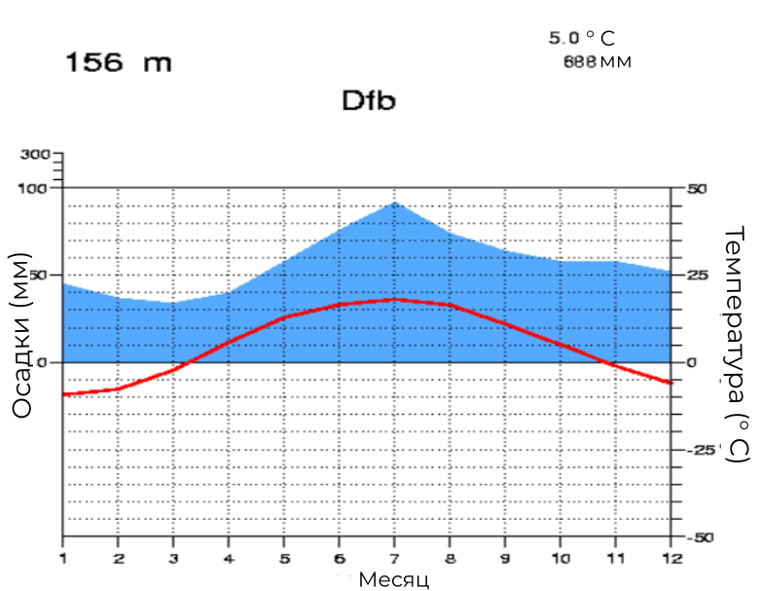  1 | 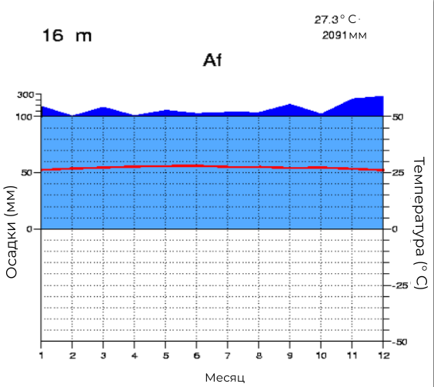  2
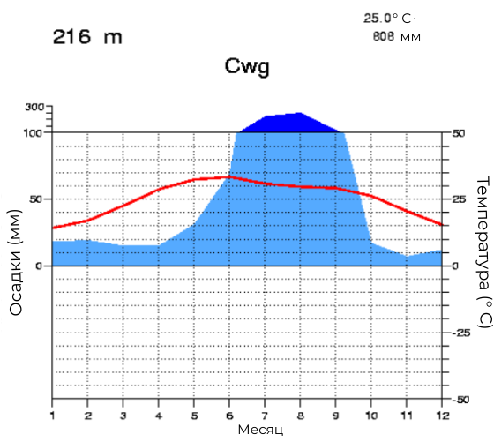  3 | 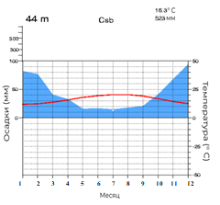  4
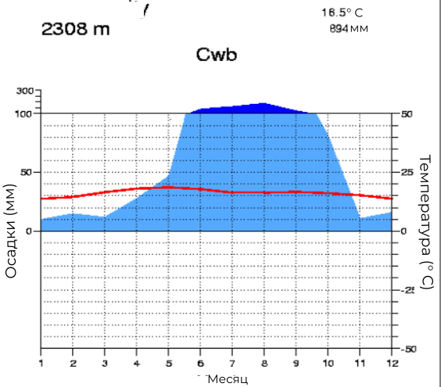  5 | 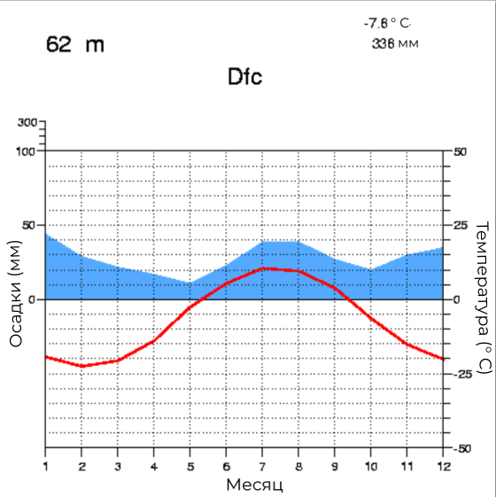  6

Задание 5.
В мире очень много островов и островных архипелагов. Из предложенных названий островов выберите четыре, соответствующих описаниям. Определите, водами какого океана (моря) омываются острова.
Острова: Молуккские, Кука, Соловецкие, Гавайские, Валаам, Филиппинские, Канарские, Малые Зондские.

Описание 1. В общей сложности в состав архипелага входит 1027 островов. Второе название островов, полученное от китайцев и европейцев, связано с товаром, которые увозили с этих островов. Растительность этих небольших по размеру островов весьма разнообразна: помимо тропических дождевых лесов, здесь произрастают саго, рис, а также известные пряности — мускатный орех, гвоздика и другие.
Описание 2. Архипелаг состоит из 24 островов и атоллов. Архипелаг вытянут с северо-запада на юго-восток, имеет вулканическое происхождение. Он получил своё название от названия крупнейшего острова. Острова открыл 18 января 1778 года знаменитый английский мореплаватель Джеймс Кук во время своего третьего кругосветного путешествия. Острова подвержены ураганам и цунами, приходящими в основном с севера. Острова являются родиной множества эндемичных видов.
Описание 3. Этот архипелаг состоит из 6 крупных островов (среди которых Большой Заяцкий). Главной достопримечательностью и духовным центром островов является ставропигиальный мужской монастырь. Бόльшая часть островов покрыта сосново-еловыми лесами, частично заболоченными. На островах нет рек, родников — наперечёт (в прибрежной полосе), и почти нет ручьёв. Но пресной воды на острове много, и в самой непосредственной близости от моря. Озёра островов в основном (кроме нескольких реликтовых озер, которые представляют собой бывшие морские лагуны) имеют ледниковое происхождение.
Описание 4. Буквальный перевод названия — «собачьи острова». Архипелаг состоит из семи островов вулканического происхождения. Две столицы: Санта-Крус-де-Тенерифе и Лас-Пальмас-де-Гран-Канария. Но до 1927 г. Санта-Крус-деТенерифе был единственной столицей. Родина канареек.

